Karta pracy
Temat. Sposoby przedstawiania algorytmów
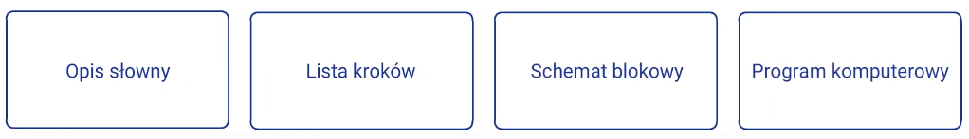

Wskazówka:
Wzór na pole prostokąta: $P=a∙b$

- Napisz opis słowny, listę kroków, schemat blokowy, program komputerowy algorytmu obliczającego pole powierzchni P o bokach a, b.

Zadanie: Oblicz pole powierzchni P prostokąta o bokach a, b.
Opis słowny:

Lista kroków algorytmu:
- START

Schemat blokowy algorytmu:
START

Program komputerowy:
Zadanie wykonujemy na stronie:
https://replit.com/languages/python3

Przykładowe rozwiązanie obliczające pole trójkąta:

